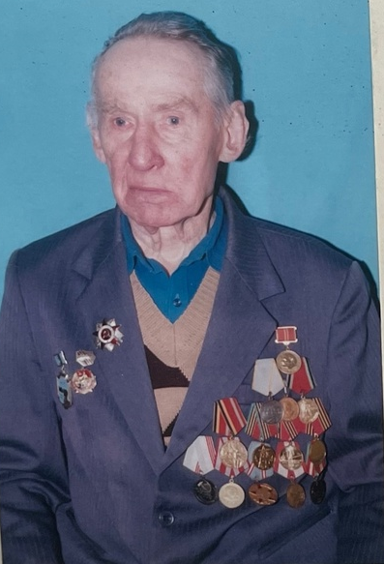

Шевченко
Иван Кириллович
(08.10.1916г.– 11.06.2003г.)

Когда началась Великая Отечественная война Иван Кириллович ушёл на фронт. Воевал на Карельском перешейке, на полуострове Рыбачьем, на Воронежском фронте, на Курской дуге, освобождал Украину, Чехословакию.
В этих жестоких боях немалый урон противнику нанёс огнём своего пулемёта И.К.Шевченко.
В его красноармейской книжке благодарности Верховного Главнокомандующего И В Сталина.
После войны Иван Кириллович несколько лет работал кузнецом в колхозе, а с 1949 года – мастером группы кузнецов в РУ №21 г. Юрюзани.
Учащиеся этой группы занимали первые места на областных конкурсах ремесленных училищ.
Ивана Кирилловича в г. Юрюзани знали как умельца или мастера «на все руки»: как прекрасного печника, увлечённого туриста. Кстати, постамент памятника, который находится на территории Юрюзанского технологического техникума сделан руками И.К.Шевченко и его учениками.
Ветеран войны И.К.Шевченко был награждён орденом «Красной Звезды», медалями «За Отвагу», «За боевые заслуги», «За оборону Заполярья».

